07.05.2019
VERİ YAPILARI VE ALGORİTMALAR 3.ÖDEV
Konu : Böl ve Yönet Algoritmalar
Ad Soyad : Yusuf ANI
Öğrenci Numarası : 16011033
Grup : 1 (MEK)

İÇİNDEKİLER
İÇİNDEKİLER 0
YÖNTEM 2
1.1 - Problem 2
1.2-Akış 2
UYGULAMA 3
2.1 - Rastgele sayılardan oluşan diziler 3
2.2 – Küçükten Büyüğe Sıralı Dizi 5
2.3 – Büyükten Küçüğe Sıralı Dizi 6
3 – Karmaşıklık Hesabı 7
3.1-Best Case 7
3.2-Worst Case 7

1-YÖNTEM

1.1 - Problem
“Bir kulede bulunan N odayı açmak için farklı büyüklükte N adet anahtar gerekiyor.
Anahtarları diğer anahtarlarla veya kilitlerin büyüklüklerini diğer kilitlerle karşılaştırmadan, sadece
anahtarlar kapılara takılarak kontrol yapılabiliyor. Her seferinde rasgele bir anahtar seçip hangi
kilide uyduğunu bularak, anahtarların uydukları bütün kapıları O(N*lg2N) karmaşıklıkla bulan
algoritmayı tasarlayınız.”
Probleme göre logaritmik olarak sıralayabileceğimiz bir algoritma istenmektedir. Veri Yapıları ve Algoritmalar Dersinde öğrendiğimiz quick sort algoritmasına random pivot seçimi eklenerek etkili bir şekilde bu problem çözülebilir.

1.2-Akış
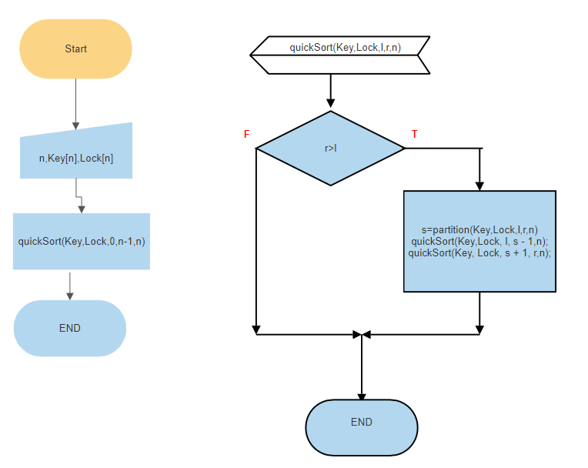

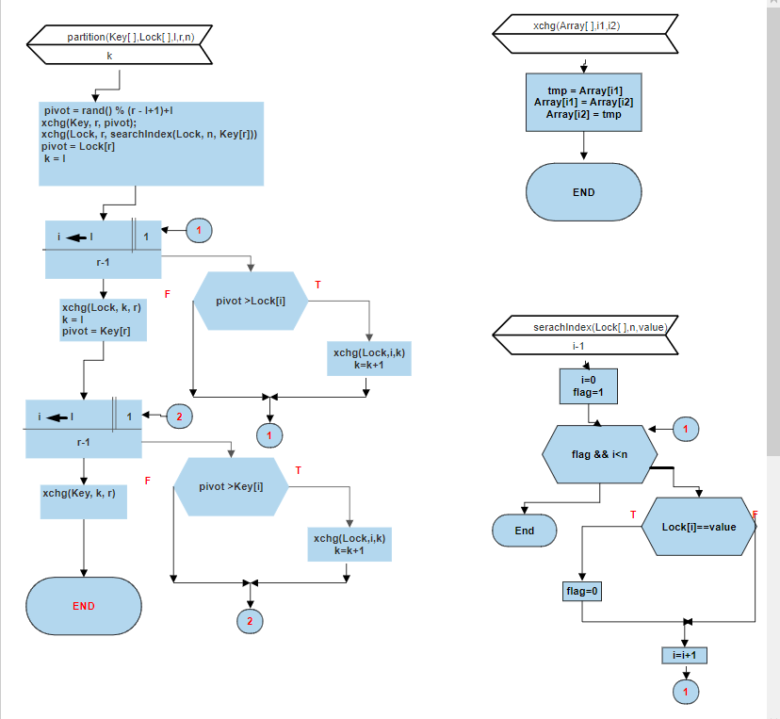

2-UYGULAMA

2.1 - Rastgele sayılardan oluşan diziler
Key = { 6 , 2 , 5 , 1 , 3 , 4 }
Lock = { 5 , 1 , 3 , 6 , 4 , 2 }

2.2 – Küçükten Büyüğe Sıralı Dizi
Key = { 1 , 2 , 3 , 4 , 5 , 6}
Lock = { 1 , 2 , 3 , 4 , 5 ,6 }

2.3 – Büyükten Küçüğe Sıralı Dizi
Key = { 6 , 5 , 4 , 3 , 2 , 1}
Lock = { 6 , 5 , 4 , 3 , 2 , 1}

3 –SONUÇ
3.1-Best Case :
Adım adım analiz işleminde olduğu gibi bir binary tree gibi düşünürsek Best case durumu her zaman pivotun ortadaki sayı olma durumudur . Bu durumda 2 tane dizi için 2n sıralama yapılır . O(logn*2n) karmaşıklığa sahip olur .
3.2-Worst Case
En kötü durum diziyi bölme işleminin bize bir fayda getirmediği durumlar olabilir . Örnek olarak sıralı artan veya azalan dizi olabilir . 1,2,3,4 dizisi için önce 1 i seçip 2,3,4 sıralıcaz . Sonra 2’yi seçip sıralıcaz . Aynı şekilde 3 ve 4 için de durum aynı olacak . Bu yüzden bir tarafa doğru bir dallanmış ağaca sahip olacağız. Bu durumda n*n ‘den O(n^2) karmaşıklığa sahip oluruz .

